Bølger
Først nogle selvstændige spørgsmål som forberedelse til vores nye forløb
- Tegn en bølge.
Forklar din nabo, hvordan din bølge ser ud, uden at vise tegningen.
Hvilke størrelser bruger du til, at beskrive en bølge?
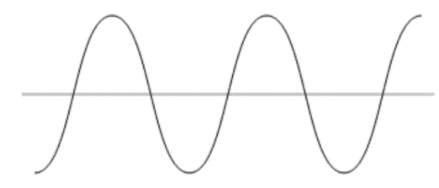
Forslag til bølgetegning:

- Hvis du ikke allerede under punkt 1) forklarede følgende parametre, så prøv nu:

- Bølgelængde
- Amplitude
- Frekvens
- Svingningstid
- Bølgehastighed
Vi kan også kombinere disse parametre til formler.
- Hvilke to parametre skal man kombinere for, at beregne bølgehastigheden? – og hvordan?
Hvis du har svaret korrekt på spørgsmål 3), har du lavet den såkaldte ”BØLGELIGNING”. Den er vigtig.

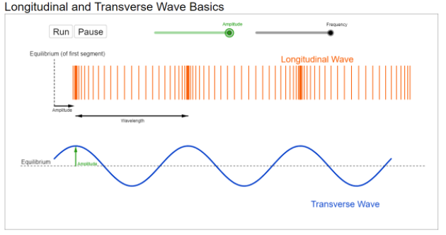
Billedet herunder viser to typer af bølgeudbredelse:

Med dette link, kan du endda bevæge bølgerne: https://ophysics.com/w6.html
- Hvad er forskellen på transversale og longitudenale bølger?

- Løs følgende opgaver på s. 189 i Basisfysik C:
Periode og frekvens: 13.1,13.2, (13.3), 13.4
Bølgeligningen: 13.5, 13.6, 13.7 og 13.8
- Se nærmere på følgende link: https://phet.colorado.edu/sims/html/fourier-making-waves/latest/fourier-making-waves_all.html?locale=da

Øv dig først på ”Afgrænset”
Konkurrer derefter med dine naboer i ”Bølgespil”

